**ТАЛЛИНСКИЙ ЦЕНТР ПРОМЫШЛЕННОГО ОБРАЗОВАНИЯ**

**«Список задач»  
Проект**

**Ученик: Дмитрий Шкредов  
Учитель: Марина Олейник**

**Таллин  
2021**

# ВВЕДЕНИЕ

Многие люди ведут свой «список задач» ежедневно. Это помогает организовать себя и свою работу. Особенно полезен, когда вам предстоит сделать много разных мелких дел в сжатые сроки. Этот список позволяет не держать в голове все задачи, а сконцентрироваться на текущей. По моему мнению, это также следует для него мотивацией, так как после реализации своей задачи, человек чувствует внутреннее удовлетворение, что с пользой провёл своё драгоценное время, также способствует собственной организованности. Для меня эта тема актуальна, поэтому и «пришла» такая идея, сделать свой собственный «список задач» - это один из важнейших инструментов планирования времени.

# СХЕМА РАБОТЫ ПРОЕКТА

Сначала человек бездействует. Когда он осознаёт, что находится в состоянии прокрастинации, приходит ему понимание, что нужно что-то делать. И вот, удача, он готов! У него или неё есть право выбора: сделать самому или самой, или же делегировать кому-то. Назначается задача. Затем эта задача этими людьми выполняется, или не выполняется, или они не успевают выполнить. И, наконец, завершение проекта (результат).

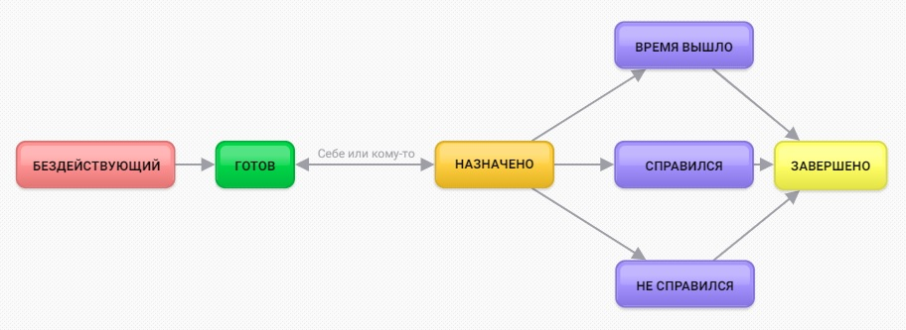

# ОПИСАНИЕ ПРОЦЕССА СОЗДАНИЯ ПРОЕКТА

Вначале были импортированы модули tkinter, sys и threading для выполнения задач в проекте. Затем создал пустой список, ввёл функцию threading. И потом через функции def работал с установкой времени в popup-окне.

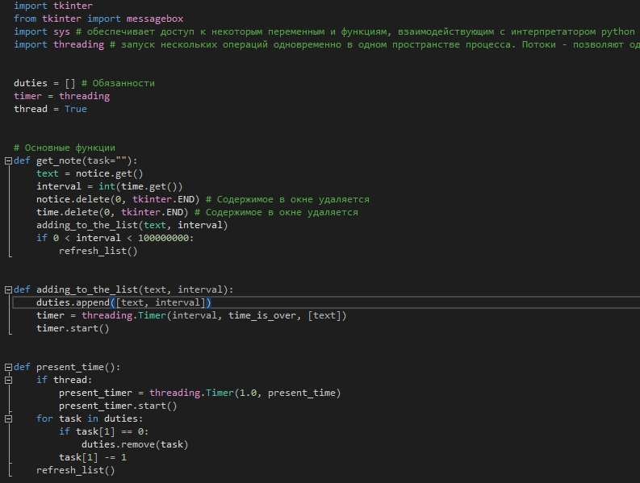

После этого занимался всплывающим окном: прописывал функции и остальные составляющие окна (размеры рамки), использовал tkinter.

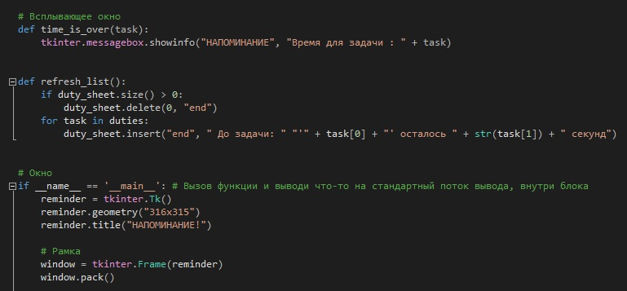

И, напоследок, «игрался» с размерами окон, полей ввода, кнопок. Подбирал шрифт, отступы, цвета.

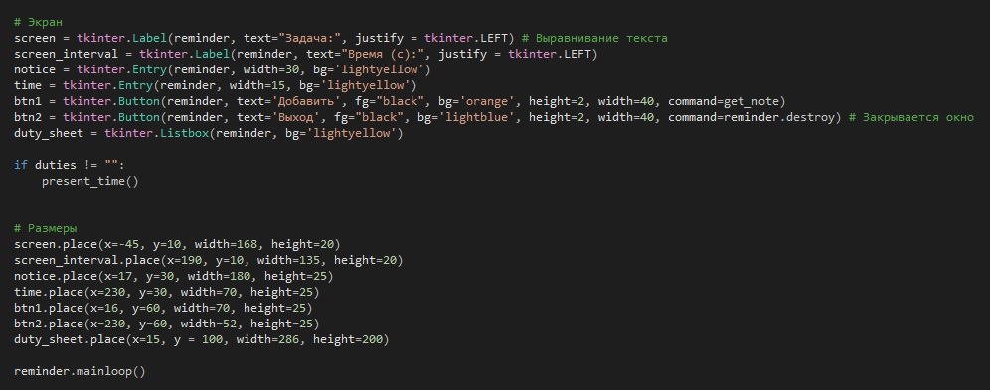

# КРАТКОЕ ОПИСАНИЕ ИСПОЛЬЗОВАНИЯ ПРОЕКТА

Во-первых, такие проекты превращают абстрактные цели в конкретную работу. Большинство людей ставят перед собой широкие, абстрактные цели, которых они надеются достичь за какой-то период времени. Проблема заключается в том, что достичь таких целей сложно, не переложив их в список конкретных действий, выполняемых ежедневно, еженедельно и ежемесячно.

Во-вторых, список задач помогает выявить в рабочем календаре «сорняки», которые вы не замечали раньше. Как только вы записали какие-то задачи, вам придется найти время для их выполнения, возможно, за счет чего-то менее важного. Рекомендую писать списки дел на несколько недель вперед, когда ваш рабочий календарь еще не полностью заполнен. А, также, добавить в него задачи, которые помогут реализовать долгосрочные цели.

В-третьих, это упрощает процесс запоминания. Составление списка задач схоже с записью заметок, которые люди делают, когда читают книгу или слушают лекцию. Получая информацию, она обрабатывается и затем записывается. Множество исследований говорят о том, что такие заметки помогают человеку лучше понимать сущность информации и запоминать ее, чем если бы он просто ее прослушал. Вот почему вы так легко можете запомнить, что записано в вашем «TO-DO list», даже если вы в него не заглядываете.

# ЗАКЛЮЧЕНИЕ

Подводя итоги хочется сказать, что человеку сложно удержать в своем внимании сразу множество дел, он становится продуктивней, когда подходит к решению каждой задачи отдельно. Пользуясь данным приложением, вы быстрее научитесь составлять список задач, который захочется выполнить целиком. «TO-DO list» должен вас мотивировать выполнять задачи, а не вводить в состояние волнения из-за того, что дел в нем больше, чем часов в сутках. Хочу дать совет: будьте конкретными и реалистичными при поставлении задач. Не думайте, что, написав огромный список, вы сделаете больше — как раз наоборот.

Прочитал об интересном факте: исследователи говорят, что вероятность выполнить всегда возрастает, если вы упрощаете задания и начинаете смотреть на них по-другому. Ваш список должен работать на вас, а не против вас.

# ЛИТЕРАТУРА

* <https://metanit.com/python/tutorial/9.5.php>
* <https://younglinux.info/tkinter/window>
* <https://en.wikipedia.org/wiki/Task_management>
* <https://realpython.com/intro-to-python-threading/>
* <https://www.tutorialspoint.com/python/tk_pack.htm>
* <https://stackoverflow.com/questions/12435211/python-threading-timer-repeat-function-every-n-seconds>